4个动作tabata强化燃脂训练！殴打脂肪计划

减肥是个循序渐进的过程，从前期的调整饮食，配合中低强度有氧运动，会有很好的减肥效果。

但到一定的阶段，身体上还会有一些顽固脂肪，这时候就需要强化课程，来殴打这些脂肪。

课程的强度提升，能有效的继续燃脂减脂，这是整个减肥过程中所需要面对的问题，我们常说的瓶颈期就是这个情况。

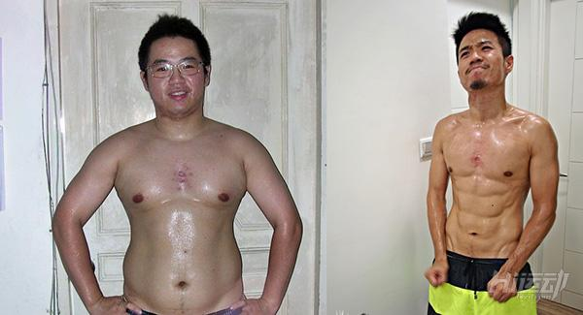

tabata是强度很高的训练课程，通过不同动作的搭配，进行运动20秒，休息10秒的训练节奏，不断把心率提升到较高的燃脂心率，达到燃脂的目的。

它能如此有效主要是因为在运动结束后产生的过量氧耗效应，简单点讲，就是在tabata训练结束之后，你的呼吸节奏比训练前要快很多，持续时间也很长（比跑步等传统恒速有氧持续要长），这种反应能够持续燃烧身体脂肪，所以总体减肥效果好。

tabata的运动时间很短，一般为4分钟一轮，但是强度特别高。



有2个要求要做到，才能发挥出tabata的效果：

1、运动强度：要求训练者在每个动作运动的20秒内，尽可能多的完成标准动作次数，这需要自我监督训练强度。

2、休息时间，tabata有着严格的运动与休息时间比，所以不要凭感觉去运动或休息，最好能有安排计时器，通过设定计时器秒表来实现。

如果觉得枯燥无聊，也可以选用tabata之歌，4分钟，有动感的音乐节奏，按照20秒对应10秒自由转换，专门为tabata训练制作的音乐。

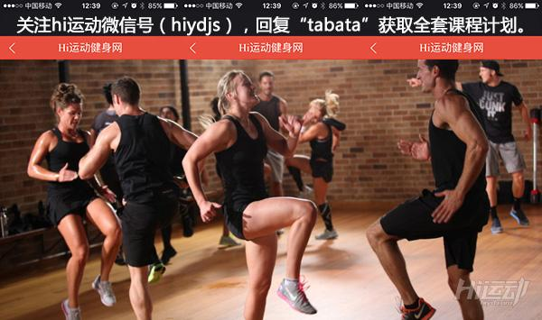

今天为大家介绍一组tabata训练，一共4个动作，每个动作运动20秒，休息10秒，一共做2-4轮。

先热身5-10分钟，让身体微微出汗，可以原地慢跑，踩单车等等低强度的运动。

一、高抬腿



二、箭蹲跳



三、开合跳



四、深蹲跳

